

國立
高雄科技大學
交通部
運輸研究所
新聞稿114.11.17

新聞聯絡人：運研所史習平代理組長、國立高雄科技大學李明聰助理教授
電話：02-23496839、07-6011000#33222
傳真：02-25450431
e-mail：ken@iot.gov.tw、m-t.lee@nkust.edu.tw
網址：www.iot.gov.tw

高屏澎區域跨域整合首長論壇：資訊設計與管理加值公共運輸服務升級
為協助推動區域交通治理及對區域公共運輸發展的長期擘劃，交通部運輸研究所(以下簡稱運研所)與高屏澎區域運輸發展研究中心(以下簡稱高屏澎區域中心)於114年11月17日(一)在高雄市Le Phare 共享空間新左營館共同辦理「高屏澎區域跨域整合首長論壇」，邀請高雄市、屏東縣及澎湖縣政府負責公共運輸、觀光旅遊、智慧運輸等領域之首長及高屏澎區域內相關單位代表，針對公共運輸跨域合作相關課題，以及高屏澎區域資訊設計與管理加值公共運輸服務升級議題提出解決對策與創新想法，以達成中央與地方雙向溝通交流之目的及促成跨域合作機會。
運研所和高屏澎區域中心在本次跨域整合首長論壇，特別聚焦於「高屏澎區域交通運輸系統發展趨勢及策略方針」及「資訊設計與管理加值公共運輸服務升級」兩大核心議題進行專題報告及討論。透過公共運輸運量分析及層級式公共運輸服務分析，歸納高屏澎區域內公共運輸發展課題及策略方針；在資訊設計與管理加值公共運輸服務升級部分，歸納高屏澎區域內常見之相關發展課題，進一步提出建議之資訊設計與管理邏輯，以及用路人需求導向之公共運輸資訊呈現與設計方法，以升級公共運輸使用環境，讓使用者有更加便捷的服務。
綜合座談邀請交通部公路局高雄區監理所馮靜滿所長、交通部觀光署大鵬灣國家風景區管理處施宗泓副處長、高雄市政府交通局劉建邦副局長、屏東縣政府交通旅遊處張瑞裕副處長、澎湖縣政府旅遊處周振祥科長、澎湖縣政府公共車船管理處鄭啟聰課長、高雄醫學大學心理學系林錦宏教授、三維工程顧問股份有限公司賴均韋高級規劃師、鴻海精密工業股份有限公司林旭瑩處長、高雄市區公車聯合管理委員會陳可培主任委員等進行意見交流及經驗分享。
運研所王穆衡副所長指出，交通部輔導成立各區域運輸發展研究中心之目的在於將政府資源結合學研機構，提升地方政府交通施政能量，配合中央政策穩健推動公共運輸發展，並以「建構專業能力」、「深化跨域合作」、「邁向永續淨零」及「共創包容平權」等面向為執行重點，以促成跨領域、跨區域或跨部會之合作機會，使各區域公共運輸資源有效整合，並建立中央與地方政府友善夥伴關係，帶動各區域公共運輸永續發展。未來，交通部運輸研究所將持續推動區域運輸發展研究中心服務升級計畫，深化跨部會合作，整合多元資源，提升公共運輸服務品質，實現高屏澎地區永續發展的願景。

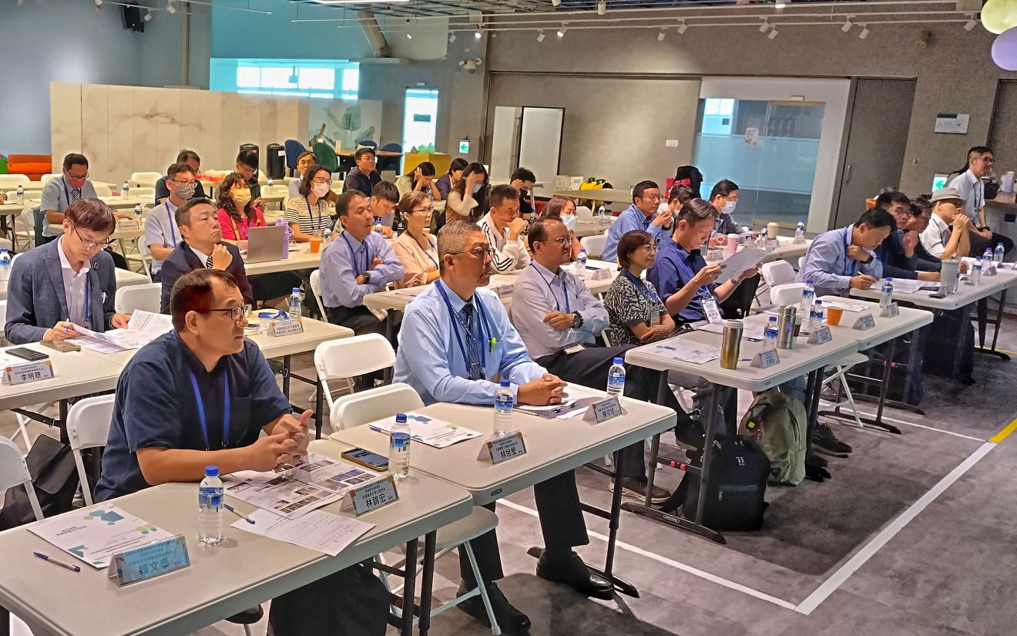
圖1高屏澎區域跨域整合首長論壇各界專家及代表出席情形
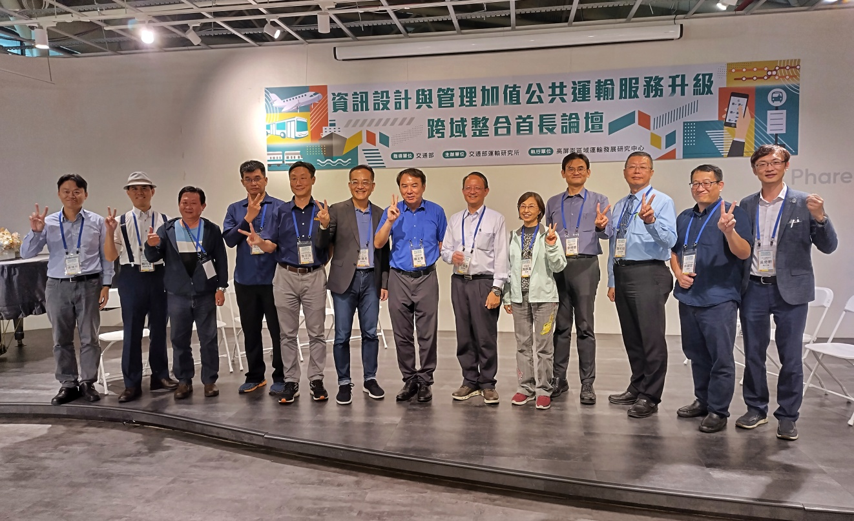
圖2高屏澎區域跨域整合首長論壇與會人員大合照
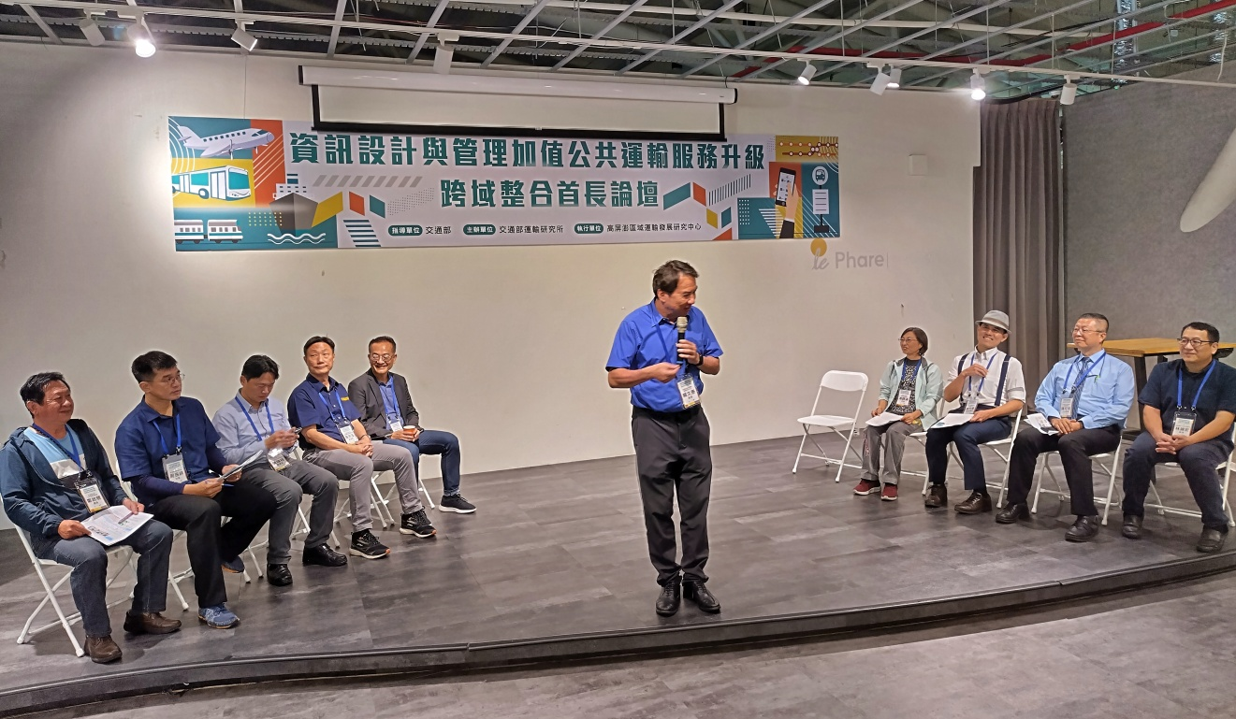
圖3高屏澎區域跨域整合首長論壇綜合座談

